|  |
| --- |
| **D2dww2ed<Colegio Señor de Mailín**  ***DIEGEP Nº 3265***  DISTRITO DE MALVINAS ARGENTINAS  San Pedro 465 (1613)  Villa de Mayo - Bs. As-  Tel/Fax: 011-4463 - 8461 |

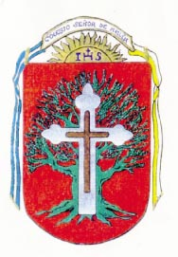____________________________________________________________________________________________

**PLAN DE CONTINUIDAD PEDAGÓGICA**

**DOCENTE: Ibáñez Mónica L. CURSO: 3º**

**ÁREA: Ciencias Naturales.**

Hola chicas y chicos!!!! Espero estén bien y se sigan cuidando con las recomendaciones que nos hacen los especialistas. Mientras tanto seguiremos trabajando desde casa.

Manos a la obra.

1. Observar qué le sucede a cada niño.

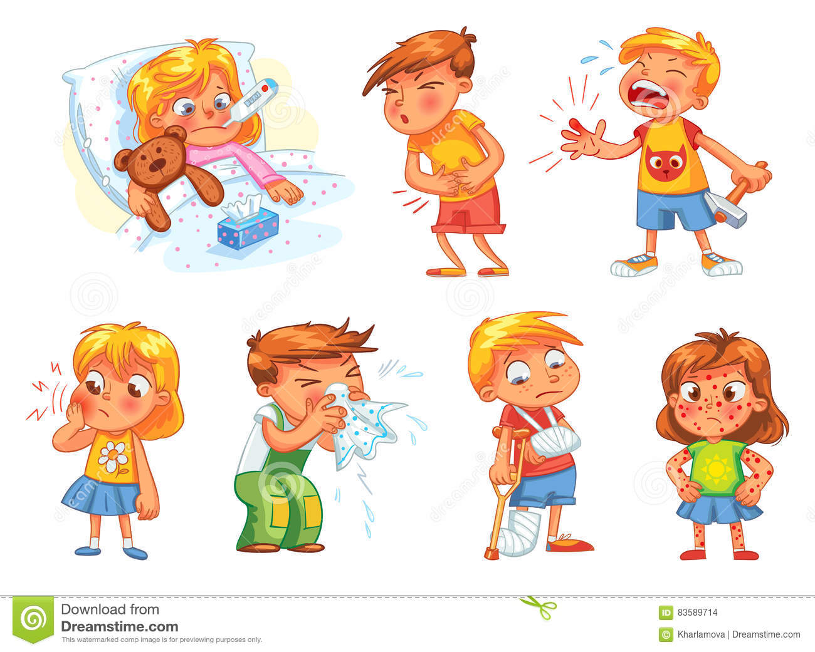

1. Elegir 5 y realizar oraciones explicando que le pasa al niño o a la niña.

a)

b)

c)

d)

e)

1. En las imagines vemos lo siguiente, completar el cuadro como pienses que corresponde.

Fiebre- dolor de panza- martillazo en el dedo- dolor de muela- gripe- fractura- varicela

|  |  |
| --- | --- |
| Enfermedades contagiosas | Enfermedades no contagiosas |
|  |  |

1. Escribir con tus palabras el significado de la palabra enfermedad. (resolverlo en el libro punto 6 de la página 71)
2. El medico les explicó a los chicos que hay enfermedades que se transmiten por microbios (bacterias o virus), que llegan hasta las personas de diferentes maneras. Tacha lo que no corresponde para que cada oración sea correcta. 8resolver en el libro, punto número 7 página 71)